
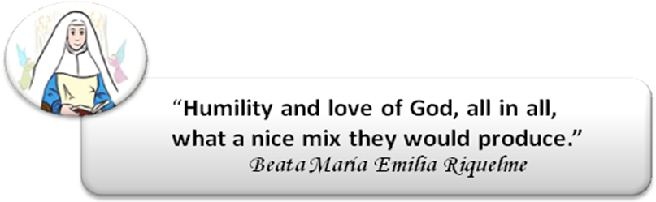

COLEGIO EMILIA RIQUELME
AREA DE HUMANIDADES, LENGUA EXTRANJERA

LEARNING GUIDES AT HOME
GRADE | 6
PERIOD | 3
WEEK | JULY 6 UNTIL 10/2020
DATE OF DELIVERY | JULY 10/2020
NAME

TEMA DE LA SEMANA | “HOW IMPORTANT IS TECNOLOGY TO YOU? (Unit 6)
ACTIVIDADES A REALIZAR | Se trabajará el Libro STOPWATCH 1. |  | Martes: Página(s) READING COMPRENSION: INDEPENDENCES DAY “USA” Classroom.  Jueves: Página(s) 84,85 y 86
ACTIVIDADES A REALIZAR | Tarea:
FECHAS ENCUENTRO VIRTUAL (Horario de clase). | Día | Martes 7-07-2020 |  | Hora | 07:00 a.m.
FECHAS ENCUENTRO VIRTUAL (Horario de clase). | Día | Jueves 9-07-2020 |  | Hora | 10:30 a.m.
FECHAS ENCUENTRO VIRTUAL (Horario de clase). | El link de las invitaciones se las enviaré por el grupo del WhatsApp de inglés.
DIA DE ASESORÍA | Todos los viernes de 9:30 a 10:30 a.m. estaré disponible para brindar asesoría, vía WhatsApp, correo electrónico y/o vía telefónica.
NOTA IMPORTANTE | Sí no se pueden comunicar en el horario establecido para la asesoría, estoy disponible para brindarla desde las 3:30 p.m. de lunes a viernes.
DATOS DE CONCTADO DOCENTE SANDRA HEREDIA | Correos electrónicos: |  | zammyhd@gmail.com  sandrac@campus.com.co
DATOS DE CONCTADO DOCENTE SANDRA HEREDIA | WhatsApp grupo sexto
ATENCIÓN | A partir de este periodo deben enviar todas las actividades por CLASSROOM.



